Министерство науки и высшего образования РФ
Федеральное государственное бюджетное образовательное учреждение
высшего образования
«Курский государственный университет»

Кафедра программного обеспечения и администрирования информационных систем
Направление подготовки математическое обеспечение и администрирование информационных систем
Форма обучения очная

Отчет
по лабораторной работе №5
«Системный реестр Windows»

Выполнил:
студент группы 313 Бедин А. В.

Проверил:
ассистент кафедры ПОиАИС Петров А.Е.

Курск, 2024
Цель работы: получение основных сведений о структуре и функциях системного реестра Windows.
Ход работы
Запустил редактор реестра REGEDIT.EXE.
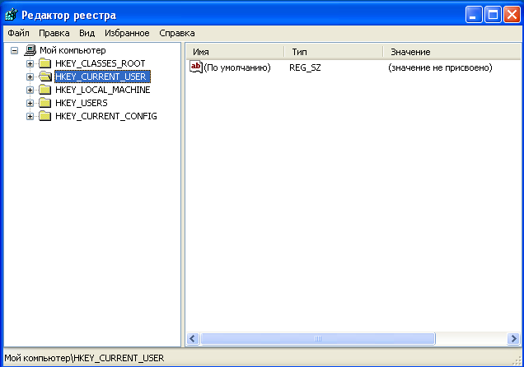
Рисунок 1 – Окно редактора реестра

Щелкнул мышью по разделу ветви HKEY_CURRENT_USER. В меню “Файл” выбрал пункт “Экспорт”.
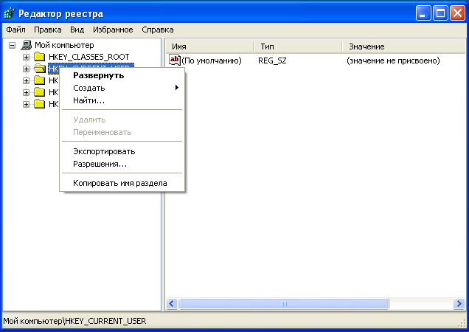
Рисунок 2 – Меню взаимодействия

В поле «Имя файла» ввел имя файла для экспорта.

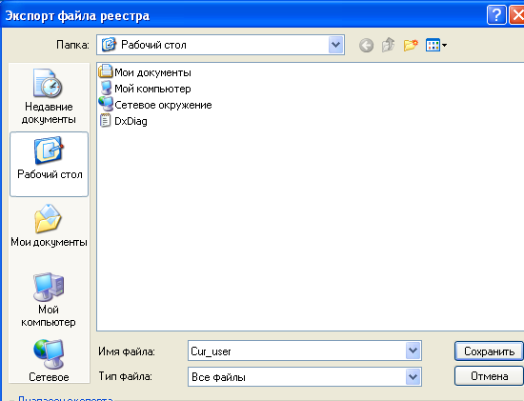
Рисунок 3 – Меню экспорта реестра

Выбрал диапазон экспорта: «Весь реестр».
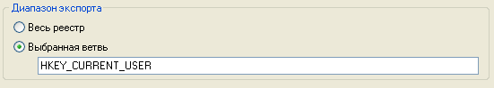
Рисунок 4 – Выбор диапазона экспорта

Выбрал тип файла для экспорта «Файлы Реестра *.reg».
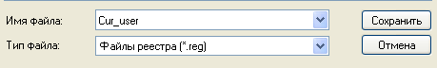
Рисунок 5 – Выбор типа файла

Нажал «СОХРАНИТЬ».
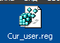
Рисунок 6 – Экспортируемые настройки реестра

С помощью ПРОВОДНИКА нашел в папке Windows файл regedit.exe и запустил его. Перешел в раздел реестра HKEY_CURRENT_USERS\SOFTWARE\MICROSOFT\WINDOWS\CURRENT VERSION\POLICIES.
Создал раздел System.
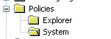
Рисунок 7 – Созданный раздел System

Свернул окно редактирования реестра и, щелкнув правой кнопкой мыши в свободном месте Рабочего стола, с помощью контекстного меню открыл окно СВОЙСТВА: ЭКРАН
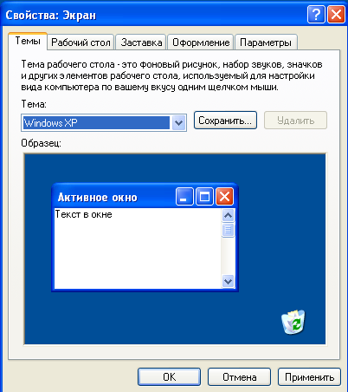
Рисунок 8 – Меню «Свойство: экран»

Развернул окно редактирования реестра и в разделе SYSTEM создала ключ NODISPSettingsPage (удаляет вкладку Настройка (Settings) из окна свойств экрана) и, щелкнув по его имени правой кнопкой мыши, выбрал в появившемся меню команду ИЗМЕНИТЬ. Используя окно ИЗМЕНЕНИЕ ПАРАМЕТРА DWORD, присвоил созданному ключу значение «1» в шестнадцатеричной системе.
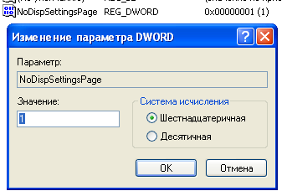
Рисунок 9 – Настройка параметра NoDispSettingPage

Переходим в окно СВОЙСТВА: ЭКРАН.
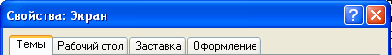
Рисунок 10 – Результат параметра NoDispSettingPage

Повторяем действия, присваивая значение «1» следующим ключам:
− NODISPBackgroundPage – скрывает вкладку «Рабочий стол» в окне свойств экрана
− NODISPAppearancePage – скрывает "Оформление" в окне свойств экрана
− NODISPScrSavPage – скрывает вкладку "Заставка" в окне свойств экрана
− NODISPCPL – отключает доступ к свойствам экрана.
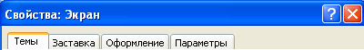
Рисунок 11 – Результат параметра NODISPBackgroundPage

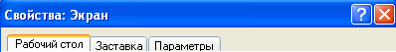
Рисунок 12 – Результат параметра NODISPAppearancePage

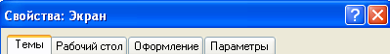
Рисунок 13 – Результат параметра NODISPScrSavPage

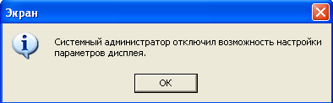
Рисунок 14 – Результат параметра NODISPCPL

Удалил все параметры, кроме NODISPCPL. Щелкнув мышью по строке с названием раздела System, выполнил команду экспорта и, указав имя создаваемого файла file1, сохранил его в папке «Мои документы».
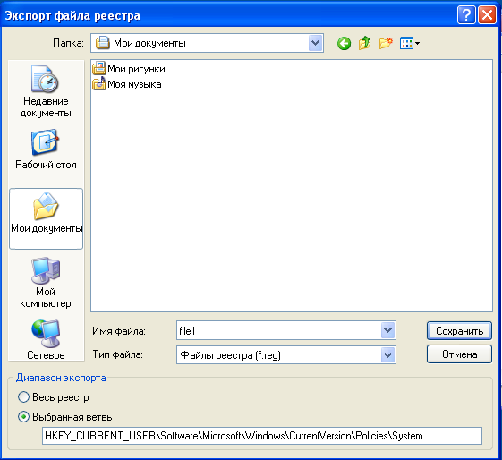
Рисунок 15 – Сохранение file1.reg

Перешел в папку «Мои документы» и, щелкнув правой кнопкой мыши по файлу file1.reg, открыл его с помощью блокнота.
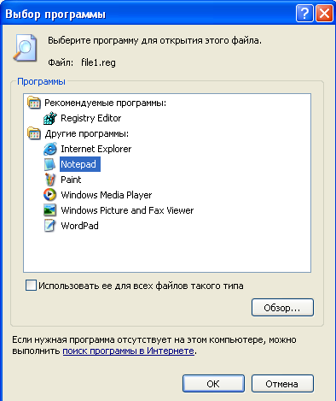
Рисунок 16 – Открытие файла file1.reg

Заменил в последней строке файла значение параметра DWORD c 00000001 на 00000000.
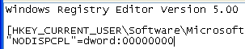
Рисунок 17 – Редактирование файла file1.reg
Используя команду ФАЙЛ – СОХРАНИТЬ КАК, сохранил внесенные изменения в файле file2.reg. Закрыл блокнот. Поочередно запустил двойным щелчком на выполнение файлы file1.reg и file2.reg.

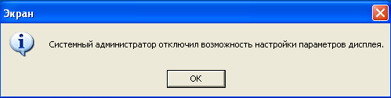
Рисунок 18 – Результат применение файла file1.reg

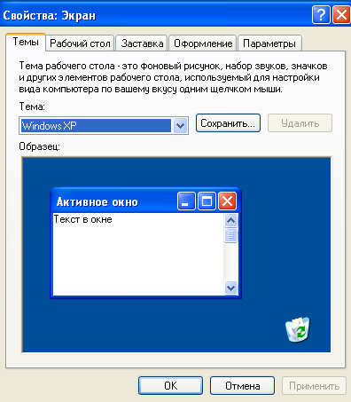
Рисунок 19 – Результат применение файла file2.reg

В диалоговом окне «ИЗМЕНЕНИЕ СТРОКОВОГО ПАРАМЕТРА» ключа HKCU\ControlPanel\Desktop изменил значение параметра MenuShowDelay на 100, тем самым изменяя время отклика списка меню «Пуск».
Рисунок 20 – Изменённый параметр MenuShowDelay

Скрыл все значки с рабочего стола. Для этого в разделе HREY_CURRENT_USER\ Software\ Microsoft\ Windows\ CurrentVersion\ Policies\ Explorer создал параметр DWORD NoDesktop = 1, выполнил перезагрузку системы.
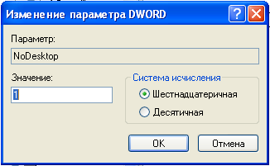
Рисунок 21 – Настройка параметра NoDesktop

Запретил следующие команды в меню ПУСК. В разделе HKEY_CURRENT_USER\ Software\ Microsoft\ Windows\ CurrentVersion\ Policies\ Explorer
− NoTrayContextMenu – запретить контекстное меню панели задач.
− NoChangeStartMenu – запретить контекстное меню в меню ПУСК.
− NoStartMenuSubfolders – скрыть подкаталоги в меню ПУСК.
− NoRun – скрыть меню ВЫПОЛНИТЬ в меню ПУСК.
− NoFind – скрыть меню НАЙТИ в меню ПУСК.
− NoLogOff – скрыть меню ЗАВЕРШЕНИЕ СЕАНСА в меню ПУСК.
− NoClose – скрыть меню ЗАВЕРШЕНИЕ РАБОТЫ в меню ПУСК.
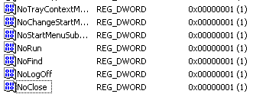
Рисунок 22 – Настройка параметров меню «Пуск»

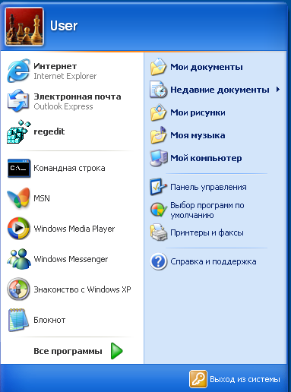
Рисунок 23 – Меню «Пуск» после применения параметров

Удалил стрелки у ярлыков:
HKLM\SOFTWARE\Classes\lnkfile – ярлыки Windows XP STRING IsShortcut – удалил этот параметра, отключая стрелки на ярлыках.
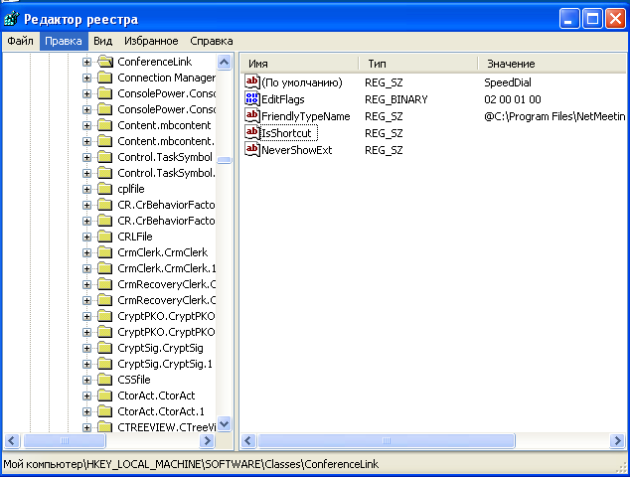
Рисунок 24 – Пункт меню, где удаляем параметр

Настроил создание ярлыков:
Заходим в раздел
HKCU\Software\Microsoft\Windows\CurrentVersion\Explorer BINARY link, и устанавливаем значение hex: 00, 00, 00, 00.
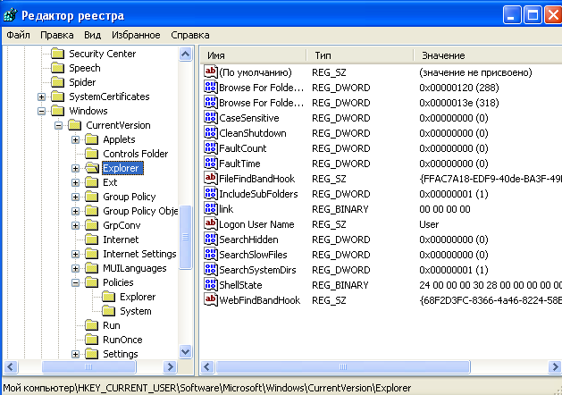
Рисунок 25 – Настройка link

Для настройки меню «Пуск» посредством Реестра ОС Windows XP, изменил значения следующих параметров:
Start_ShowControlPanel – 0x02(Отобразить как меню «Панель управления»);
StartMenuFavorites – 0x00(скрыть «Избранное»);
Start_ShowMyComputer – 0x00(cкрыть «Мой компьютер»);
Start_ShowMyDocs – 0x00(скрыть «Мои документы»);
Start_ShowMyMusic – 0x00(скрыть «Мою музыку»);
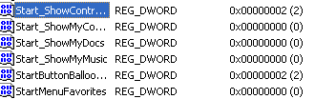
Рисунок 26 – Настройка меню «Пуск»

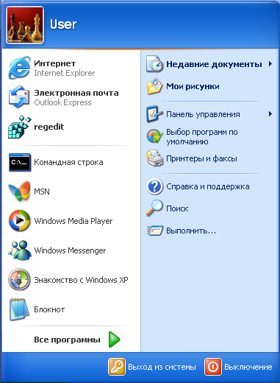
Рисунок 27 – Результат настроек

Для выполнения задания выбрал расширение .bib.
В разделе HKEY_CLASSES_ROOT Реестра ОС создал новый раздел с названием .bib.
Рисунок 28 – Раздел с новым расширением файла

Значение строкового параметра (по умолчанию) установил bibfile.
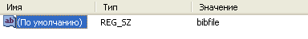
Рисунок 29 – Задание строкового параметра по умолчанию

В разделе HKEY_CLASSES_ROOT Реестра ОС создал новый раздел обработчика расширения следующего вида bibfile\shell\open\command – для команды открытия и bibfile\shell\list\command – для команды просмотра файла.
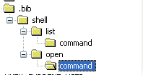
Рисунок 30 – Созданный раздел обработчика расширения

В разделах command, каждой из ветвей, создал по одному расширяемому строковому параметру типа REG_EXPAND_SZ с наименованием (по умолчанию) с помощью командной строки:
reg add HKCR\bibfile\shell\open\command /ve /t REG_EXPAND_SZ /d "data"
reg add HKCR\bibfile\shell\list\command /ve /t REG_EXPAND_SZ /d "data"
В расширяемом строковом параметре раздела rsh\file\shell\list изменил данные значения по умолчанию на «Мой просмотр». В соответствующих разделах command изменил значения расширяемых строковых параметров на команды для открытия файла и его просмотра. Для открытия был выбран – notepad.exe, для просмотра – wordpad.exe.
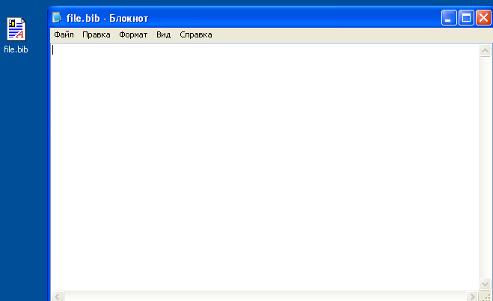
Рисунок 31 – Открытие файла через блокнот

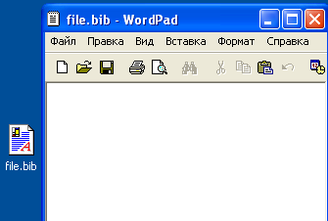
Рисунок 32 – Просмотр файла через WordPad

Вывод: при выполнении работы получили сведения о структуре и функциях реестра Windows: изучили корневые разделы системного реестра; научились экспортировать реестр, настраивать визуальные опции ОС и создавать в системном реестре собственный обработчик произвольного расширения.

